Det här fotot av Okänd författare licensieras enligt CC BY-NC

Beställningslista Bingolotter 23/12 2023

Säljare: __________________________________________________
Sista beställningsdag Julkalender 12/11
Sista beställningsdag Bingolotter 26/11
Namn Mobil nr | Enkel 100kr | Dubbel  200kr | Kalender 100kr
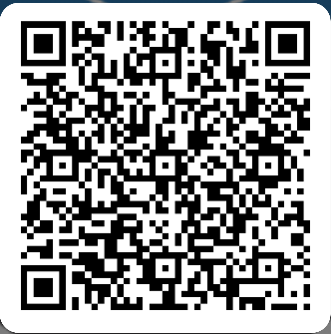  Summa beställda lotter:  Mata in i formuläret genom att scanna QR-koden. | Enkellott 100kr | Dubbellott 200kr | Julkalender 100kr

Information till Spelare och föräldrar

Hur gör vi?
Försäljning/beställning:
- Varje spelare tar upp beställning av sina nära och kära på antalet bingolotter. Sista beställningsdag julkalendrar 12/11 och bingolotter 26/11
- Varje spelare matar in det totala antalet beställda kalendrar och lotter i formuläret (alt meddelas till respektive lagförälder) senast 12/11 resp 26/11.
- Utlämning av julkalendrar sker under v 46 och bingolotter sker under v 48 av respektive lagförälder

Betalning:
- Varje spelare/förälder swishar EN inbetalning till föreningens konto på nr: 123 669 93 18 (IBF Säter). Inbetalningen märks med spelarens namn och lag.
- Kvittensen på betalningen (skärmdump) skickas till lagföräldern. Sista betalningsdag är 18/12 2023.
Kompletterande beställning i efterhand:
Om lotterna mot förmodan tar slut så beställer vi nya med kort leveranstid (så länge det finns lotter kvar hos folkspel). Sista dag att sälja enligt Bingolottos regler är den 23/12 men vi vill gärna få klart det betydligt tidigare för att det ska vara så smidigt som möjligt för oss alla. Men möjligheten till ytterligare försäljning finns mer info kommer när det blir aktuellt samt när vi vet vilken lottmängd vi har kvar.

Tävling:
Det lag med bäst försäljning (snitt utifrån antal i laget) VINNER ett pris!
LYCKA TILL!

Viktiga datum:
12/11: Sista försäljningsdag julkalendrar
26/11: Sista försäljningsdag bingolotter
V 46: utlämning julkalendrar
V 48: utlämning av lotter
18/12: sista betaldag

